 555خ

**الامتحان النهائي للفصل الدراسي الأول لمادة اللغة العربية للعام 2021/2022**

**اسم الطالب ---------------**

-------------------------------------------------------------------------------------------------------

**السؤال الأول: اقرأ النص الآتي واجب عما يليه :-** 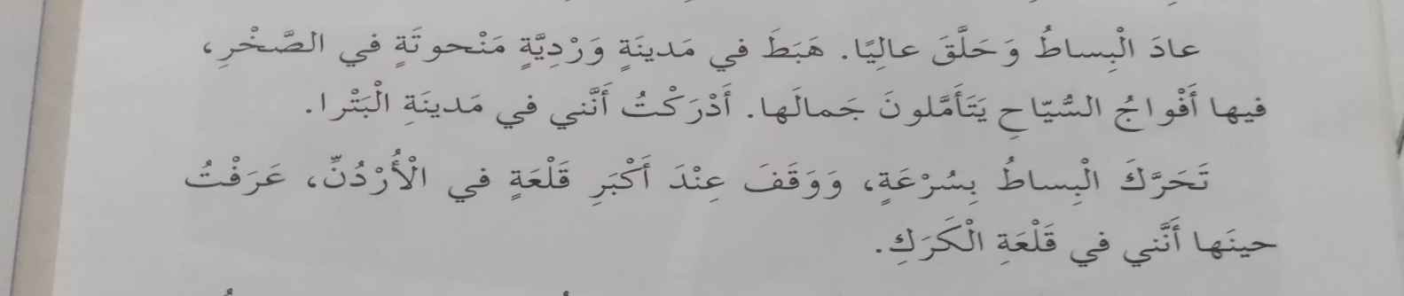

**أ.استخرج من النص ما يلي : 10علامات**

1. **كلمة فيها همزة وصل ................ 3- معنى كلمة منحوتة...........................**
2. **كلمة فيها همزة قطع.................. 4- كلمة فيها تاء مربوطة...........................**

**5- كلمة فيها لام قمرية.................. 6- كلمة فيها لام شمسية ...........................**

**7- فعل ماضٍ........................................................ 8-عروس البحر الاحمر ...............**

**9- اكبر قلعة في الأردن هي .............................**

**10-ضع عنوان مناسب للنص.......................................**

**السؤال الثاني : أملأ الفراغ بالكلمة المناسبة على نمط المثال : 3علامات**

|  |  |
| --- | --- |
| **شجرة** | **أشجار** |
| **سمكة** |  |
|  | **أوراق** |
| **ولد** |  |

**السؤال الثالث: 2علامة**

**أعيد ترتيب الكلمات مكونا جملة مفيدة :**

**عالية / أشجار / الأصدقاء / نحو / ركض**

**السؤال الرابع : 4 علامات**

**أضع علامة الترقيم المناسبة ( ؟ / . / ! ) في الفراغ :**

1. **أين تقع العقبة....**
2. **متى تستيقظ من النوم ....**
3. **الجمل سفينة الصحراء....**
4. **ما أجمل السماء....**

**-**-----------------------------------------------------------------------------------------

**السؤال الخامس : 3علامات**

**أصل الكلمة في العمود (أ) بضدها في المعنى في العمود (ب) :**

**أ**

**ب**

**الجديد**

**الصغار**

**سوداء**

**مفترسة**

**الكبار**

**القديم**

**بيضاء**

**بيضاء**

---------------------------------------------------------------------------------------

**السؤال السادس : 4علامات**

**اختار الكلمة المناسبة واكتبها في الفراغ :**

* **------------- أبي المريض ( زار / زأر )**
* **------------- الأسد غاضبا (زار / زأر )**
* **------------- المعلم سؤالًا ( سالَ / سأل )**
* **------------- الماء على الأرض (سال / سأل )**

**---------------------------------------------------------------------------------------**

**السؤال السابع : 4علامة**

**أضع كلمة (علي ) بدلًا من (سناء) ثم أجري التغير المناسب :**

**جَلَسَتْ سَنَاءُ في حَديقَةِ بَيتها .**

**--------------------------------------------------------------------------------**

**السؤال الثامن:- -حوّل الجمل الآتية إلى جمل استفهام :- 4علامة**

**لعب خالد في الملعب............................................................**

**شرب أحمد العصير ..........................................................**

**السؤال التاسع:-أملأ الفراغ على نمط المثال فيما يلي:- 3علامات**

|  |  |
| --- | --- |
| **سَمِعَ** | **سَمِعت** |
| **كَتَب** |  |
|  | **قالت** |
| **ذهب** |  |

**السؤال العاشر:-أملأ الفراغ على نمط المثال فيما يلي:- 3 علامات**

|  |  |
| --- | --- |
| **مهندسٌ** | **مهندسونَ** |
| **مزارعٌ** |  |
| **مُسافرٌ** |  |
| **مُعلمٌ** |  |

السؤال الحادي عشر: 4علامات

أصل بخط بين الكلمة في العمود"أ" وما يناسبها من الكلمات في العمود "ب".

|  |  |
| --- | --- |
| ا | ب |
| **استطاع** | **معرفة** |
| **هبطت** | **نزلت** |
| **اكتشاف** | **تمكّن** |
| **جاب** | **تنقل** |

**السؤال الثاني عشر:- أكتب ما يمليه عليك المعلم من درس"في الطريق"صفحة"63" 6علامات**

**.................................................................................................................................................................................**

**.................................................................................................................................................................................**

**...............................................................................................................**

**انتهت الأسئلة**

**مع تمنياتي لكم بالتفوق**